Урок элективного курса «Элементы геометрии Лобачевского»
в классах математического профиля
на тему:
«Модель Кэли-Клейна геометрии Лобачевского»
Тип урока: урок изучения нового (изучение и первичное закрепление новых знаний).
Метод обучения: объяснительно-иллюстративный.
Цели:
Образовательная:
- познакомить учащихся с понятием модели геометрии;
- рассмотреть структуру модели Кэли-Клейна;
- научить школьников использовать имеющиеся знания из евклидовой геометрии в новой ситуации (на модели).
Развивающая:
- развитие критического и абстрактного мышления;
- развитие изобретательности.
Воспитательная:
- воспитание самостоятельности,
- формирование активности,
- формирование познавательного интереса к предмету.

Ход урока
- Организационный момент.
В 1872 году, молодой немецкий математик Феликс Клейн, профессор Эрлангенского университета, в работе «О так называемой неевклидовой геометрии», опираясь на результаты английского математика Артура Кэли, построил модель геометрии Лобачевского. Им было дано полное геометрическое исследование свойств геометрии Лобачевского на этой модели, таким образом, была доказана непротиворечивость геометрии Лобачевского.
На сегодняшнем уроке мы ознакомимся с биографией Феликса Клейна и Артура Кэли, рассмотрим построенную Клейном модель и ее некоторые свойства.

- Изучение нового материала.
1) Выступление учащихся с рефератами о жизни и исследованиях Ф. Клейна и А. Кэли и о существующих моделях геометрии Лобачевского.
2) Модель Кэли-Клейна – это модель плоскости Лобачевского, построенная из объектов евклидовой плоскости. Рассмотрим один из способов построения данной модели.
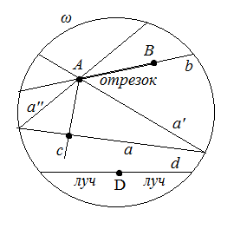
Построим на евклидовой плоскости окружность ω радиусом, равным 1, которую назовем абсолютом. Точками плоскости Лобачевского назовем точки открытого круга с границей ω. Прямой плоскости Лобачевского назовем любую хорду открытого круга без концевых точек. Отношение принадлежности точек прямой и отношение порядка точек на прямой плоскости Лобачевского будем понимать, как в евклидовой геометрии.
На рисунке прямые a и c, b и a' – пересекающиеся, а прямые a и b, a и a', a и a'' – непересекающиеся.
Отрезок с концевыми точками А и В состоит из точек А, В и всех точек прямой АВ, расположенных между точками А и В.
Любая точка прямой (например, точка D прямой d) разбивает эту прямую на два луча.
Из рисунка видно, что в данной модели не выполняется аксиома параллельности евклидовой плоскости. А именно, через точку А, не принадлежащую прямой а, проходит более одной прямой, не пересекающей данную прямую а. Для любой прямой а и любой точки А, где $А∉а$ выполняется аксиома Лобачевского.
Прямые a' и a'' разбивают множество всех прямых, проходящих через точку А, на два класса. В одном классе оказываются прямые, пересекающие данную прямую а, а в другом классе – прямые, не пересекающие прямую а. Прямые a и a' называются параллельными в одну сторону, а прямые a и a'' параллельными прямыми в другую сторону. Параллельные прямые являются непересекающимися и изображаются в модели как имеющие общие точки на абсолюте ω.
Две прямые, которые не пересекаются и не параллельны, называются расходящимися (a и b, a и d на рисунке).

- Закрепление изученного материала.
Задача 1. Укажите на рисунке пересекающиеся, параллельные и расходящиеся прямые.
V
R
S
U
Ответ: пересекающиеся прямые – SV и UR;
параллельные прямые – SR, UR и VR; SV, UV и RV; RU, SU и VU; US, VS и RS;
расходящиеся прямые – SR и UV; SU и RV.

Задача 2. Аналогично евклидовой геометрии сформулируйте определения угла, треугольника и полуплоскости в планиметрии Лобачевского. Нарисуйте их примеры в модели.
Решение:
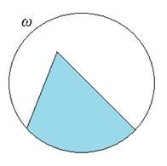
  - Угол – часть открытого круга с границей ω, ограниченная двумя лучами, исходящими из одной точки, и дугой окружности ω, расположенной между этими лучами.

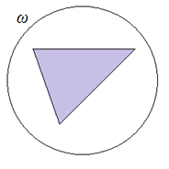
  - Треугольник – часть открытого круга с границей ω, состоящая из трех точек, не лежащих на одной прямой, и трех отрезков, попарно соединяющих эти точки.

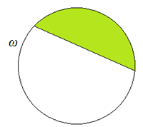
  - Полуплоскость – сегмент открытого круга с границей ω.

Задача 3. Докажите теорему: «Каковы бы ни были прямая а и не лежащая на ней точка А на плоскости Лобачевского, через точку А проходит бесконечно много прямых, не пересекающих прямую а».
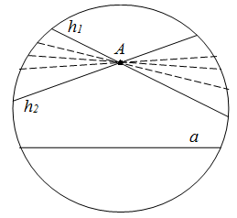
Доказательство: действительно, пусть а - данная прямая, а А - точка, ей не принадлежащая, h₁ и h₂ – прямые, проходящие через А и не пересекающие а. Очевидно, что все прямые, которые проходят через точку А и лежат в одном из углов, образованных h₁ и h₂, не пересекают прямую а. Теорема доказана.
Задача 4. Докажите теорему: «Если какая-нибудь прямая пересекает одну из двух параллельных прямых, то она не всегда пересекает и другую».
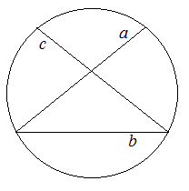
Доказательство: пусть даны две параллельные прямые a и b, и прямая с, пересекающая прямую а.
На рисунке приведен пример такого расположения прямой с, что она параллельна второй прямой b. Теорема доказана.
- Ребята, а может кто-то может привести пример другого расположения прямых b и с.
с
b
a
- На данном примере прямые a и b параллельны, прямая с пересекает прямую а, а с прямой b прямая с расходится.

с
b
a
- Давайте подумаем, а как еще может располагаться прямая с относительно параллельных прямых a и b.

- В этом случае прямая с параллельна обеим прямым a и b.

с
b
a

- А в таком случае прямая с расходится и с прямой а, и с прямой b.

- Итоги урока.
В заключение нашего занятия давайте вспомним, с какими новыми понятиями мы сегодня познакомились.
- Какие ученые занимались построением моделей геометрии Лобачевского?
- Какую модель мы сейчас начали рассматривать? Расскажите, как строится эта модель.
- Дайте определение основным геометрическим фигурам на модели Кэли-Клейна (точка, прямая, отрезок, луч, угол, полуплоскость, треугольник).
- Как могут быть расположены прямые в геометрии Лобачевского? Покажите на модели.
- Сформулируйте теоремы, которые мы сегодня доказали на модели.

